María Fernanda De Santiago Arriola

4B

Integradora

Maestro : Daniel Rojas

G1 | S | G2 | M | G0
Este periodo corresponde a la interface temprana. En este tiempo la célula desarrolla una actividad bioquímica para sintetizar materiales excepto el ADN y crece a un tamaño normal. | Corresponde a la síntesis del ADN la molécula de ADN de cada cromosoma se duplica hace una copia exacta de si misma y entonces es rodeada de una trama de proteínas , las 2 moléculas de ADN y sus proteínas permanecen unidas por un centrómero y la célula esta lista para entrar a la mitosis . | En este lapso proteínas especiales revisan y reparan el ADN , se corrigen posibles errores en la recién formada molécula de ADN , las 2 copias de cada cromosoma  permanecen unidas por el centrómero . | La célula divide su ADN duplicado y su citoplasma para hacer dos nuevas células. La fase M implica dos procesos distintos relacionados con la división: mitosis y citocinesis. la división celular en la que una célula progenitora se divide en dos células hijas idénticas. | Algunos tipos de células se dividen rápidamente y en esos casos las células hijas podrían sufrir inmediatamente otra ronda de división celular, otros tipos de células se dividen lentamente o simplemente no lo hacen. Estas células pueden salir de la fase de G1  ​y entran en un estado de reposo llamado fase G0

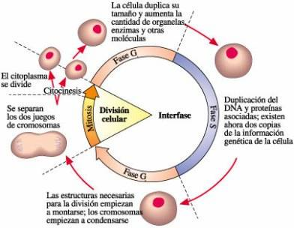

N/A. (2017). Fases del ciclo celular . 2017, de es.khaacademy.org Sitio web: https://es.khanacademy.org/science/biology/cellular-molecular-biology/mitosis/a/cell-cycle-phases

